1.给开发板接上“5V电源适配器”

将开发板套件自带的“5v电源适配器”接口接到开发板的电源输入口，其中，当板子的LCD朝上时，开发板电源输入口在网口左侧，同时在PCB丝印中标有“POWER”如下图：

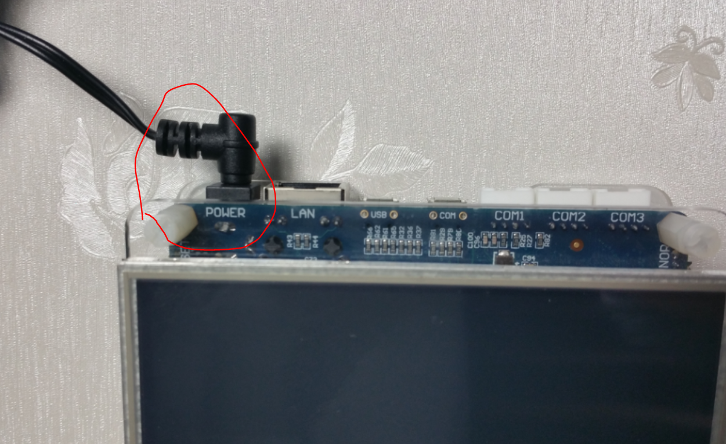

整体效果图：

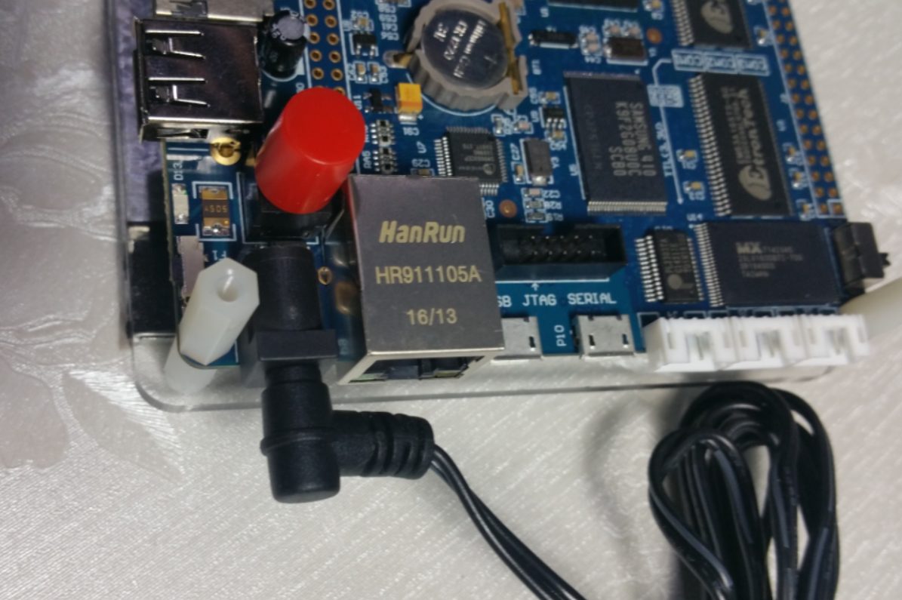

其中，上图的“红色按钮”就是电源开关。(为了拍照方便，已经把有机玻璃拆掉，用户不需要拆除有机玻璃)

电源由于批次不同，有的是如上图90度弯头，有的开发板配的是直头，都可以正常使用。